|  |  |  |  |  |  |  |  |  |  |
| --- | --- | --- | --- | --- | --- | --- | --- | --- | --- |
| Fanano modificato21 piccolo  Comune di Fanano | Fiumalbo – Stemma  Comune di Fiumalbo | Lama Mocogno – Stemma  Comune di Lama Mocogno | Montecreto – Stemma  Comune di Montecreto | File:Pavullo nel Frignano-Stemma.png  Comune di Pavullo nel Frignano | https://upload.wikimedia.org/wikipedia/it/b/b1/Pievepelago-Stemma.png Comune di Pievepelago | Polinago – Stemma Comune di Polinago | Riolunato – Stemma Comune di Riolunato | http://www.comune.serramazzoni.mo.it/images/stemmanew.gif Comune di Serramazzoni | File:Sestola-Stemma.png Comune di Sestola |

 **SERVIZI EDUCATIVI PER LA PRIMA INFANZIA:** 

**CENTRO BAMBINI E FAMIGLIE IN RETE**

UN BUON INIZIO è possibile

Progetto finanziato da: 

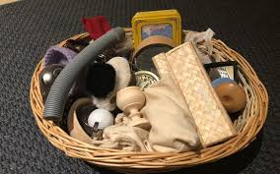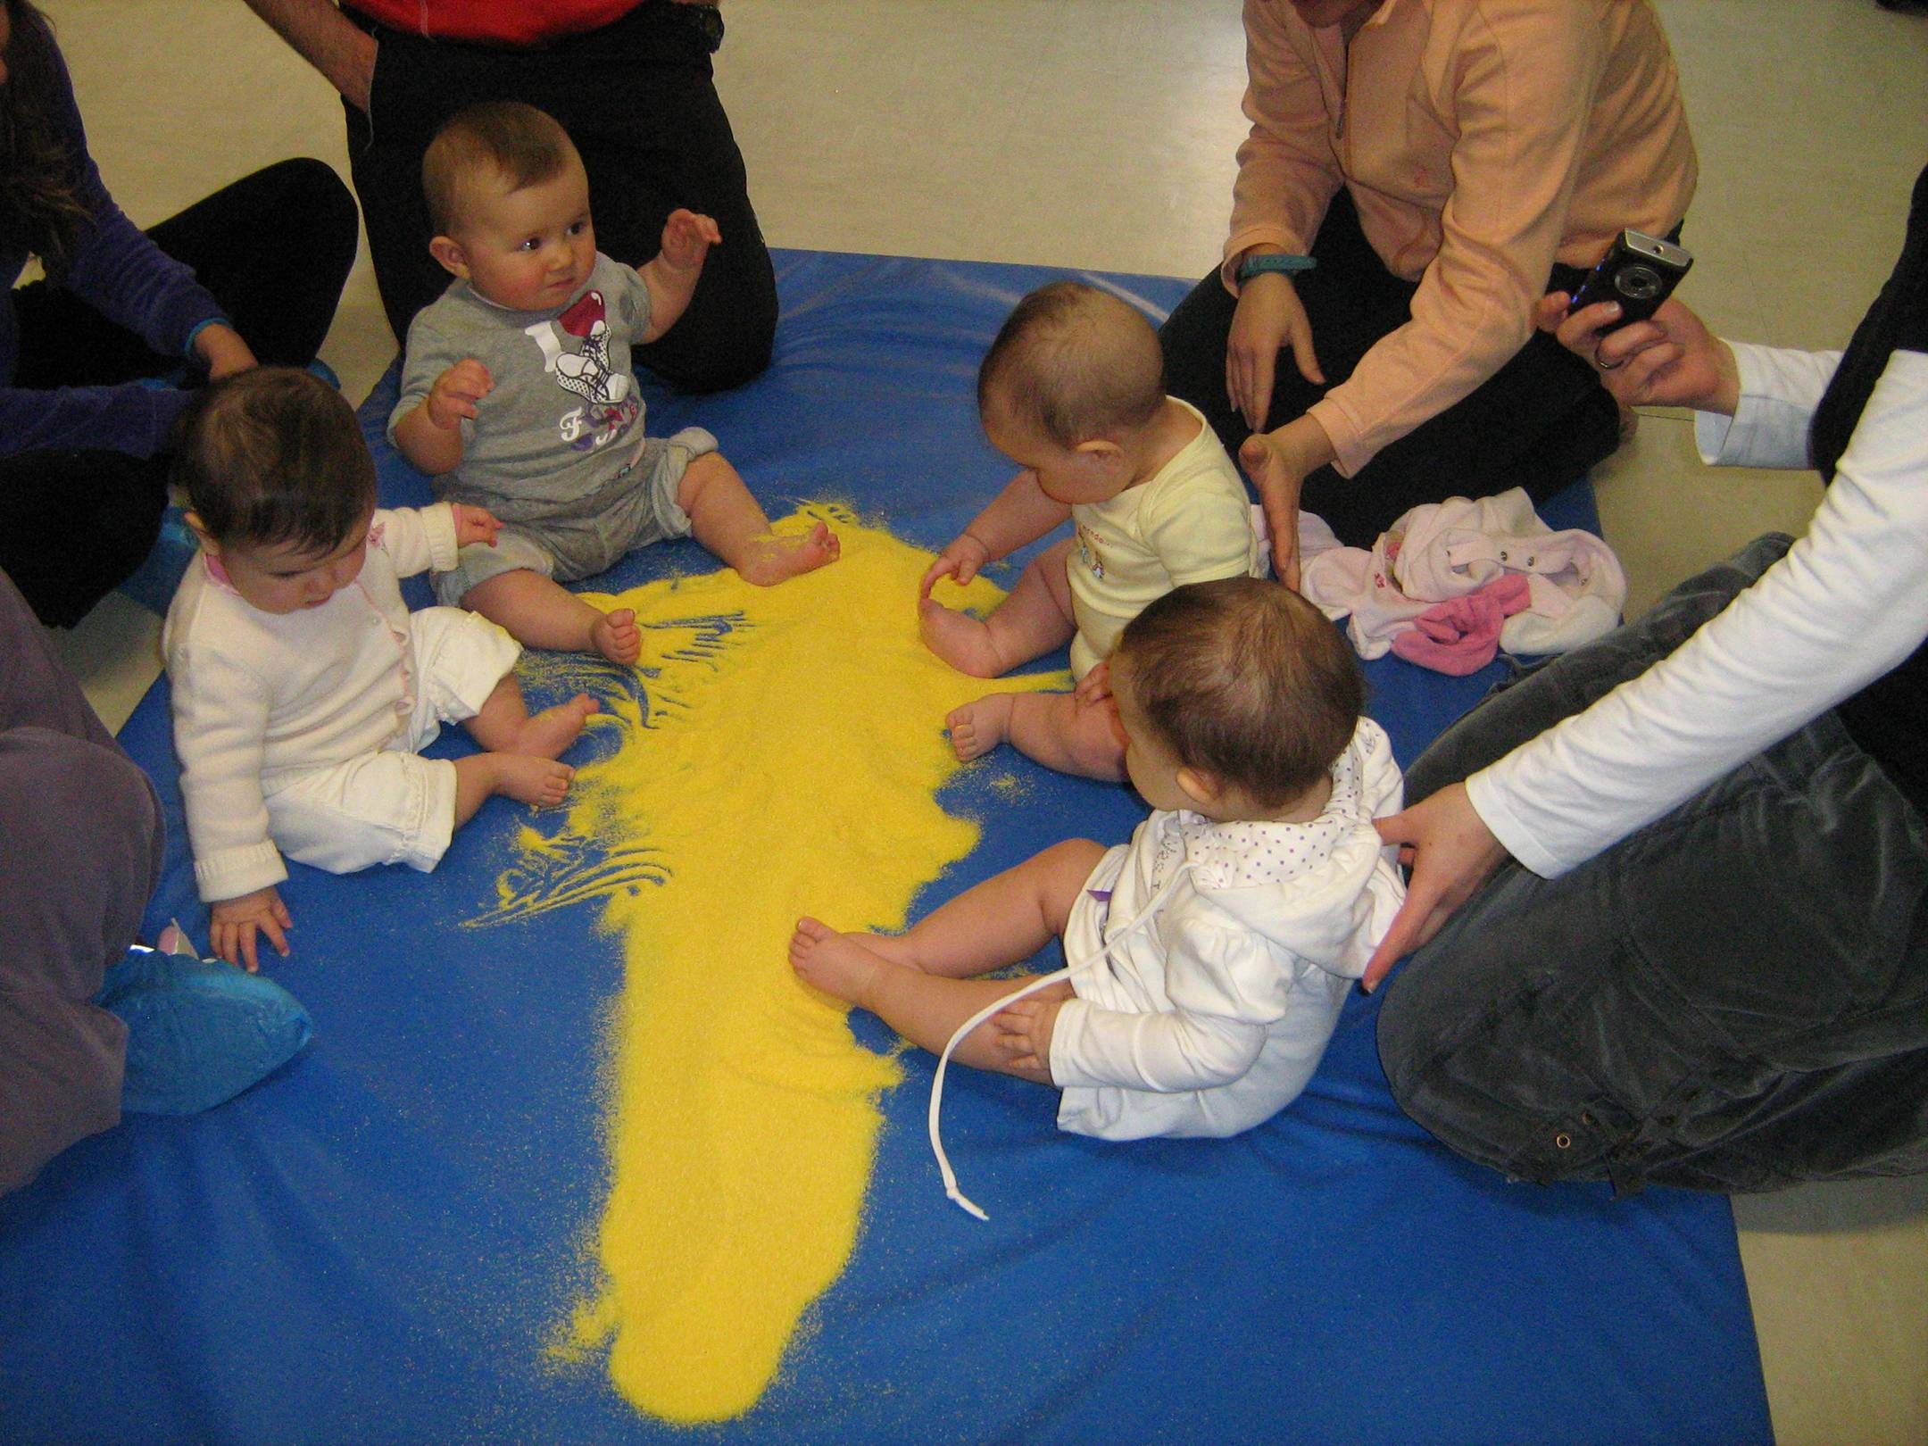

Centro bambini e famiglie **PICCOLISSIMI**

Per voi genitori ed i vostri bambini appena nati e fino ai tre anni c’è uno spazio a vostra misura per condividere questi importanti **primi mille giorni** con altri bambini ed altri genitori.

**NOVITA’ 2021: INCONTRI ON LINE**

Gli incontri per le prossime settimane sono on line: collegatevi al link della giornata scelta.

Le educatrici dei nidi vi guideranno in proposte per i vostri bimbi e saranno a disposizione per le vostre domande

Appena possibile partiranno gli incontri nelle sedi:

FANANO LAMA MOCOGNO PAVULLO PIEVEPELAGO SERRAMAZZONI SESTOLA

nel rispetto delle normative antipandemia.

**La frequenza è libera e gratuita**.

**VENERDI’ 9 Aprile ore 16-18**

**Pavullo e Sestola**

Partecipa: <https://meet.google.com/mfk-vqzx-khz>

**LUNEDI’ 12 Aprile ore 16-18**

**Serramazzoni e Fanano**

Partecipa: <https://meet.google.com/gbm-xhzp-zmr>

**MERCOLEDI’ 14 Aprile ore 16-18**

**Lama Mocogno**

Partecipa: <https://meet.google.com/ppm-tdon-ohj>

**VENERDI’ 16 Aprile ore 16-18**

**Pavullo e Pievepelago**

Partecipa: <https://meet.google.com/uve-bnag-qnp>